**Описание опыта работы**

**Павловой Екатерины Викторовны,**

**учителя английского языка**

**МАОУ «Лицей №121 имени Героя**

**Советского Союза С.А. Ахтямова»**

**Советского района г. Казани**

**Использование элементов арт-технологии**

**на уроках английского языка как средство развития познавательного интереса и творческого потенциала учащихся.**

*Секрет хорошего преподавания в том, чтобы рассматривать интеллект ребёнка как плодородное поле, в котором могут быть посеяны семена чтобы вырасти в тепле пылающего воображения.*

*(Мария Монтессори — итальянский педагог, врач, философ и учёный)*

В Федеральном государственном образовательном стандарте основного общего образования, утверждённом приказом N1897 Министерства образования и науки Российской Федерации 17 декабря 2010 г. указывается на необходимость развития личности с широким интеллектуальным потенциалом, способствующим развитию креативности как основы инновационной деятельности. Таким образом, система образования в настоящее время направлена на развитие созидающей, творческой личности учащегося. Современное общество движется навстречу тенденции передачи рутинных способов мышления компьютерам и алгоритмам, в то время как от человека все больше ожидается другое – умение придумывать и создавать новое. У англичан есть высказывание “Think outside of your box”, которое дословно может быть переведено как «мысли за пределами своей коробки». Эта фраза призывает нас мыслить нестандартно, искать необычные способы решения проблем. К сожалению, в погоне за знаниями и в стремлении к высокому качеству обученности по предмету мы часто забываем о творчестве, полагая, что им занимаются исключительно на уроках изобразительного искусства. В процессе своей деятельности я стала все больше замечать, что у многих учащихся сегодня вызывают затруднения задания, требующие придумывания, часто даже самые простые. В связи с этим возникла необходимость поиска новых приёмов, позволяющих учащимся не только эффективно, и с интересом изучать иностранный язык, но и развивать творческий потенциал учащихся, первым признаком которого является высокая познавательная активность. Для меня таковыми являются приемы арт-технологии на уроках английского языка, так как, на мой взгляд, они помогают решать эти важные дидактические задачи. Таким образом, актуальность опыта обусловлена необходимостью создания условий для развития познавательного интереса, а также разработки способов внедрения приемов арт-технологии на уроках английского языка, способствующего развитию коммуникативно-развивающейся языковой личности обучающегося.

Ведущая педагогической идея и цель данного опыта заключается в создании оптимальных условий для развития познавательного интереса и творческого потенциала обучающихся посредством использования приемов арт-технологии в иноязычной образовательной деятельности.

В рамках реализации данного опыта передо мной стояли такие задачи как повышение мотивации к изучению английского языка, развитие языковых навыков и творческого потенциала учащихся, содействие самореализации каждого учащегося.

Диапазон опыта включает в себя систему: «урок – внеурочная деятельность – внеклассная работа по английскому языку».

Для начала меня интересовал вопрос что же такое творческие способности, связаны ли они с уровнем развития познавательного интереса и возможно ли их развить средствами арт-технологии? Педагогическое определение творческих способностей, которое дано в педагогической энциклопедии определяет их как способности к созданию оригинального продукта, изделия, в процессе работы над которыми самостоятельно применены усвоенные знания, умения, навыки, проявляются хотя бы в минимальном отступлении от образца индивидуальность, художество. С философской точки зрения творческие способности включают в себя способность творчески воображать, наблюдать, неординарно мыслить.

Под познавательным интересом зачастую понимают различные состояния человека, объединенные позитивной направленностью к его деятельности. Так, например, И.Ф. Харламов под познавательным интересом понимает «эмоционально окрашенную потребность, прошедшую стадию мотивации и придающую деятельности человека увлекательный характер». С точки зрения Г.И. Щукиной познавательный интерес – это избирательная направленность личности, обращенная к области познания, к ее предметной стороне и к самому процессу овладения знаниями. В результате анализа литературы по проблеме было выявлено, что именно познавательный интерес активизирует различные психический процессы: восприятие, память, внимание и воображение. Таким образом, высокая познавательная активность – это первый признак наличия творческих способностей.

Очень интересно движение научной мысли относительно исследуемого понятия. Вопросом творческих способностей занимались многие психологи, философы, педагоги. Достаточно назвать таких авторов, как Л.Н. Коган, Л.С. Выгодский, Д.Б. Богоявленская, Э. – П. Торренс, Дж. Гилфорд и другие.

Поскольку потребность в творчестве и его задатки спонтанно и непринужденно проявляется в детстве в форме игры, рисования, фантазирования, то логичным было обращение к средствам художественного творчества и возможностям применения арт-технологии. Арт-технология - совокупность психологических методов воздействия, применяемых в контексте креативной деятельности человека; специальные материалы помогают создать положительную атмосферу для обучения. Применение элементов арт-технологий в обучении иностранному языку дают очень многое. Самое главное, они будят воображение, развивают образное мышление, создают ситуацию проживания детьми изучаемого материала. Вместе с тем, уроки подобного типа обучают учащихся различным видам ситуативного поведения, правилам речевого этикета, показывают приемы правильного выхода из конфликтных ситуаций, ускоряют развитие навыков говорения и общения. На таких уроках умственное воспитание осуществляется в непрерывной связи с социальным, эстетическим и оздоравливающим, чего трудно добиться на других уроках. Арт-технологии дают возможность проводить такие уроки.

Мотивация к изучению предмета во многом опирается на личность учителя. Я люблю проявлять себя в различных видах творческой деятельности: музыка, танцы, театральные постановки. Очень повезло мне с коллегами по работе, такими же творческими учителями английского языка. Именно поэтому логичным стало обращение к арт-технологиям.

Рассмотрим возможности приемов арт-технологии, используемых мной при обучении иностранному языку.

Техника коллажирования позволяет познакомить учащихся с достаточно большим тематическим материалом, в то же время делает процесс интересным и развивает коммуникативную компетенцию учащихся, навыки совместной работы. Данный материал может быть использован и на других уроках в качестве раздаточного материала для других учащихся.

Визуализация информации при помощи «ментальных карт» также позволяет структурировать объем информации, систематизировать ее, используя творческие навыки. При систематическом использовании ментальных карт в учебном процессе можно формировать, по моему мнению, следующие познавательные УУД: устанавливать причинно-следственные связи; строить суждение, умозаключение, вывод; классифицировать, самостоятельно выбирать основания для классификации; создавать схемы и модели для решения учебных и практических задач; планировать деятельность, находить пути достижения цели; сотрудничать; формулировать и аргументировать свою точку зрения, приходить к общему решению.

Использование визуальных арт-технологий, таких как, к примеру, друдлы. это интересное изобретение американского автора-юмориста Роджера Прайса и креативного продюсера Леонарда Стерна, предложенное ими в 1950-х годах. Название droodle происходит, как комбинация трех слов "doodle" (каракули), "drawing" (рисунок) и "riddle" (загадка). Суть изобретения заключается в том, что вам предлагается описать картинку, которая имеет множественные значения. Этот прием хорошо применять на этапе речевой разминки в начале урока, на мотивационном этапе. Ученикам необходимо на иностранном языке предлагать варианты интерпретации друдлов.

Использование приемов пантомимы, когда учащимся предлагается изобразить какое-то понятие пластикой или звуками. Ролевые, а также имитационные игры занимают особое место на моих занятиях, поскольку это и творческая и игровая и учебная деятельность, которая развивает языковую компетенцию учащихся.

Данный прием используется при изучении спряжения глагола to be. к примеру, когда преподаватель, ученик или группа учеников, стоит перед классом и изображает кого-то или что-то, а остальные ребята должны угадать.

При объяснении грамматического материала по Present Progressive (Continuous) прошу одного из учеников выйти к доске и выполнить действия, изученные ранее на уроке, а остальных ребят прошу описать его действия, используя предложения в Present Progressive (Continuous). Так же данное упражнение можно выполнять в парах и группах.

При изучении степеней сравнения прилагательных и наречий я изображаю какое-либо прилагательное, а ребята должны назвать три степени сравнения этого прилагательного. (Например, дрожу, делая вид, что замерзла. Ученики отвечают: «cold- colder- the coldest»).

Можно также делить учеников на микрогруппы, чтобы они выбрали сказку, которую покажут, используя пантомиму. После каждой сказки другие ребята должны угадать и сказать ее название по-английски. Если ученики затрудняются с выбором сказки, можете предложить им свой вариант.

В данный вид деятельности включены эмоции и чувства, что позволяет задействовать личность учащегося при изучении языка.

Как руководитель методического объединения, я стараюсь организовывать совместно с коллегами различные мероприятия в рамках внеклассной работы по предмету. Среди них – конкурс песен на английском языке, поэтические вечера, викторины и проектная деятельность, создание брошюр, иллюстраций, мастер-классы для начальной школы. И конечно же театр на английском языке. Поскольку, безусловно, возможности внеурочной деятельности предлагают огромный потенциал развития творческого начала.

Драматизация один из любимых мной приемов на уроках, и во внеурочной деятельности. Самая главная эффективность данного приема прослеживается в развития социально-эстетического аспекта личности, а также в формировании устойчивой мотивации к изучению, а самое главное использованию иностранного языка. Помогает с преодолением языкового барьера. Мной была разработана и успешно применяется авторская программа внеурочной деятельности «Театр на английском языке».

Таким образом, конечно, необходимо упомянуть об эффективности использования данных приемов по нескольким критериям. Для оценки эффективности были проведены диагностики по следующим направлениям:

Во-первых, это уровень познавательного интереса. Ведь первый признак наличия творческих способностей у ребенка – это его познавательная активность. Для определения уровня позавательного интереса была проведена диагностика уровня познавательной активности обучающихся (по Г.И. Щукиной, Т.И. Шамовой). Результаты анкетирования показали, что большинство учащихся с радостью изучают английский язык.

Несомненно, важным элементом является диагностика и анализ мотивации учащихся к изучению английского языка. Ведь креативность проявляется только тогда, когда человек испытывает подлинную страсть к тому, чем занимается, и нацелен на само дело, а не на возможные награды. Познавательный интерес страдает, если детей принуждают к обучению или они сильно сосредоточиваются на наградах и теряют внутреннюю заинтересованность в своей деятельности. С целью диагностики были использована методика диагностики уровня и направленности учебной мотивации Дубовицкой Т.Д. Диаграммы, отражающие результаты исследований представлены в Приложении. Анализ результатов показал, что у подавляющего большинства учащихся преобладает внутренняя мотивация и у большинства учащихся выявлен средний и высокий уровень мотивации что говорит о высокой значимости предмета для развития личности учащегося. Качественный анализ диагностики мотивации показал, что, несмотря на то, что некоторые учащиеся испытывают трудности с изучением предмета (что неудивительно, так как английский язык является одной из самых сложных дисциплин, подавляющее большинство осознают ценность знаний и проявляют самостоятельность при изучении предмета.

По результатам опроса «Любимые виды деятельности» можно судить о том, что любимыми видами деятельности являются пение песен, работа с видеофрагментами, групповые творческие задания и драматизация.

Для определения уровня развития креативности был применен тест Ильина. Данный тест содержит задание завершения картинок. Ответы на задания оформляются в виде рисунков с подписями. Незаконченные фигуры провоцируют первичное желание быстро и легко завершить их, но чтобы создать уникальную оригинальную картинку, необходимо преодолеть стремление пойти простейшим путем. Показатели оценивания:

• беглость (количество идей, возникающих в единицу времени). Подсчитывается количество выполненных рисунков.

• гибкость (способность продуцировать креативные идеи). Подсчитывается количество внесенных в картинки изменений.

• оригинальность (способность производить нестандартные идеи, отличающиеся от шаблонных представлений). Оценивается местоположение рисунка.

• разработанность (отражает способность к изобретательству, конструктивной деятельности). Измеряется расположение дополняющих деталей, создающих асимметрию изображения.

• название (словарный запас и образное, творческое использование языка). Подсчитывается количество слов в названии

Данная методика была предъявлена учащимся 6 классов. Результаты теста указывают на две тенденции. Во-первых, некоторые школьники, набравшие высокие баллы при первом прохождении теста, при повторении показали результаты ниже. Во-вторых, некоторые набравшие меньше баллов в первый раз, во второй – улучшили свои показатели. Таким образом, наличие фактора новизны для первой группы сказалось положительно, в то время как на вторую группу детей оно оказало противоположное влияние. Результаты тестирования наталкивают на вывод о том, что ученикам необходим различный стимульный материал для развития креативности.

В заключение, хочу отметить, что уроки, проведенные с применением арт-технологии, вызывают интерес учащихся. Учитель, применяющий арт-технологию на уроках, имеет возможность переходить в своей образовательной деятельности на уровень личностно ориентированного, коммуникативно ориентированного обучения, одновременно включать и интеллект, и чувство, и действие, что повышает эффективность учебного процесса и способствует развитию творческих способностей учащихся. Ну а я каждый день постигаю новое искусство – получать радость от творческого самовыражения и получения знаний.

**Список литературы и интернет-ресурсы**

1. Федеральный государственный образовательный стандарт основного общего образования (утвержден приказом Минобрнауки России от 17 декабря 2010 г. № 1897)
2. Федеральный государственный образовательный стандарт начального общего образования (утвержден приказом Минобрнауки России от 6 октября 2009 г. № 373; в ред. приказов от 26 ноября 2010 г. № 1241, от 22 сентября 2011 г. № 2357)
3. Выготский Л.С. Воображение и творчество в детском возрасте. - М.: Ардис, 2014. - 93 с.
4. Дейкина А.Ю. Познавательный интерес: сущность и проблемы изуче-ния. - М.: Просвещение, 2002. - 192 с.
5. Ильин Е. П., Психология творчества, креативности, одаренности : пособие, СПб.: Питер, 2012. – С. 354 -355.
6. Щукин А.Н. Лингводидактический энциклопедический словарь. - М.: Астрель, 2007. - 747 с.
7. Акопян Э.Г. Творческие упражнения в самостоятельной работе учащихся на уроках иностранного языка // Иностранные языки в школе. - 2009. - № 4. - С. 27 - 30.
8. Кириллова А.И. Использование арт-технологий на уроках иностранного языка // Гуманитарные научные исследования. 2014. № 12 [Электронный ресурс]. URL: http://human.snauka.ru/2013/12/5398

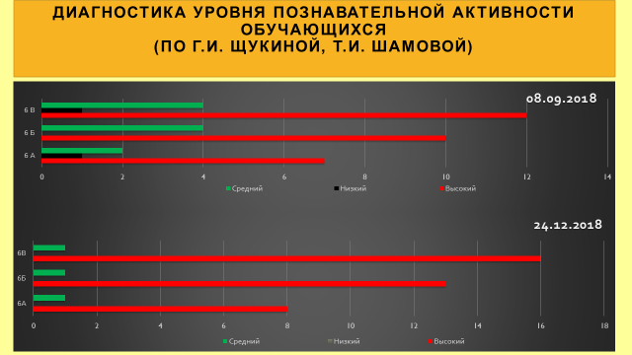Приложение

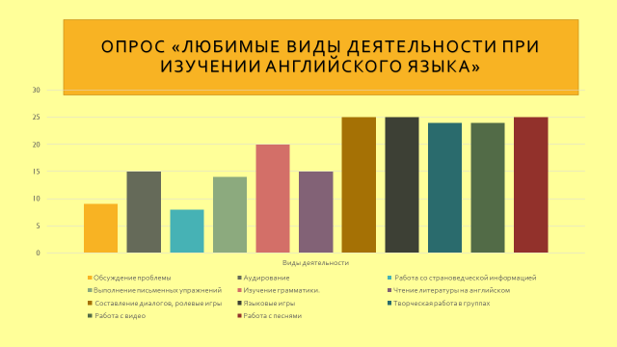

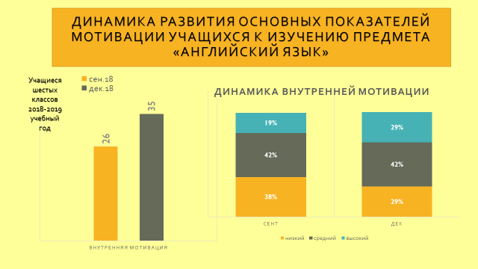

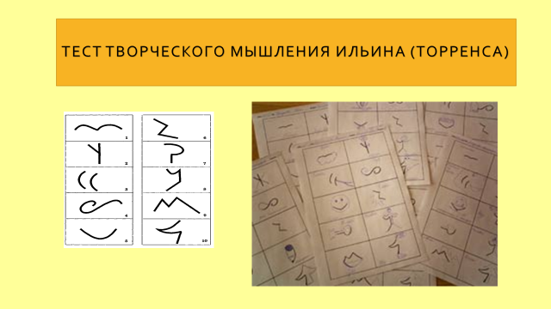

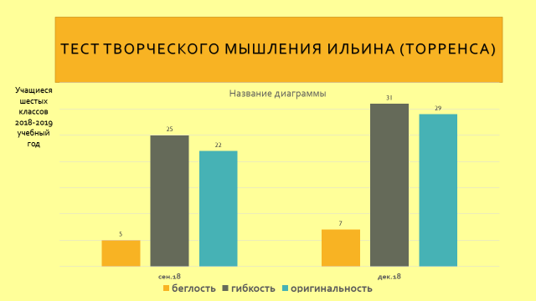

«Закончи рисунок».

Тестовый материал: а) простой карандаш; б) тестовый бланк, состоящий из десяти квадратов, в которых изображены графические контуры различной формы.

Инструкция. На этих листах нарисованы незаконченные фигурки. Если добавить к ним линии, получатся интересные предметы или сюжетные картинки. Постарайтесь придумать такие картинки или историю, которые никто больше придумать не сможет. Сделайте ее полной и интересной, добавляйте к ней новые идеи. Придумайте интересное название для каждой картинки и напишите его внизу этой картинки. (Если дети огорчены тем, что не успевают закончить задание вовремя, скажите следующее: «Вы все работаете по-разному. Некоторые успевают нарисовать все рисунки очень быстро, а затем возвращаются к ним и добавляют детали. Другие успевают нарисовать лишь несколько, но из каждого рисунка создают очень сложные рассказы. Продолжайте работать так, как вам больше нравится, как вам удобнее».) По истечении десяти минут выключите секундомер и остановите работу.

Оценка выполнения задания по тесту «Закончи рисунок»:

Беглость. Этот показатель определяется подсчетом числа завершенных фигур. Максимальный балл равен 10.

Гибкость. Этот показатель определяется числом различных категорий ответов. Для определения категорий могут использоваться как сами рисунки, так и их названия (что иногда не совпадает). Максимально 5 баллов.

Оригинальность и тщательность разработки и названия. При обработке используется шкала от 0 до 5 баллов, согласно частоте встречаемости одинаковых ответов. Ответы, встречающиеся в 5 % и более случаев, получают 0 баллов. Так же оцениваются и очевидные ответы, вроде «капля», «груша», «яйцо». Ответы, встречающиеся в 4,00-4,99 %, оцениваются 1 баллом, в 3,00-3,99 % – 2 баллами, в 2,00-2,99 % – 3 баллами, в 1,00-1,99 % – 4 баллами. Все другие ответы получают 5 баллов.

Распространение педагогического опыта

Проведенные открытые уроки, занятия, мероприятия

|  |  |  |  |  |
| --- | --- | --- | --- | --- |
| № | Тема, класс (группа, курс) | Уровень (образовательное учреждение, район, город, межрегиональный, республиканский, федеральный, международный уровень) | Вид, тематика, место проведения методического мероприятия, в рамках которого проводилось открытый урок, занятие, мероприятие (заседание методического объединения, предметная неделя, семинар, конкурс и др.) | Дата |
|  | "EuroSchool Song Contest", 4-11 классы | образовательное учреждение | Внеклассное мероприятие.  Школьный фестиваль исполнителей песен на английском языке в рамках предметной недели английского языка МАОУ «Лицей №121» Советского района города Казани | 2015  2016  2017 |
|  | «Мастер шеф. Готовим вместе», 5Д класс | республика | Открытый урок в рамках республиканской стажировочной площадки для учителей по теме «Методический сервис лицея как условие профессионального роста педагога». организованной Институтом развития образования Республики Татарстан. Место проведения – МАОУ «Лицей №121» Советского района города Казани | 2017 |
|  | «Проблемы экологии и пути их решения», 10В класс | образовательное учреждение | Круглый стол – ролевая игра в рамках декады английского языка. МАОУ «Лицей №121 имени Героя Советского Союза С.А. Ахтямова» Советского района города Казани | 2017 |
|  | «Использование технологии веб-квест на уроках английского языка в рамках работы по ФГОС», методисты | район | Мастер-класс в рамках районного семинара для учителей английского языка по теме «Современный урок английского языка в условиях реализации ФГОС ООО». Организован отделом образования Управления образования Исполнительного комитета муниципального образования города Казани по Советскому району, Учебно-методическим сектором Информационно-методического отдела Управления образования. Место проведения – МАОУ «Лицей №121» Советского района города Казани | 2017 |
|  | «Использование технологии веб-квест на уроках английского языка в рамках работы по ФГОС», учителя английского языка | республика | Мастер-класс в рамках республиканского семинара методистов по ресурсному обеспечению, организованном Министерством образования и науки РТ. Место проведения –  МАОУ «Лицей №121» Советского района города Казани | 2017 |

Проведение, участие в семинарах

|  |  |  |  |  |
| --- | --- | --- | --- | --- |
| № | Тема выступления | Уровень (образовательное учреждение, район, город, зональный, республиканский, федеральный, международный уровень) | Тема семинара, кем и для кого организован,место проведения | Дата |
| 1 | Современные подходы к преподаванию иностранного языка | город | Выступление в рамках методологического семинара для учителей английского языка в рамках сетевого взаимодействия «Тьютор-учитель» по теме инновационного проекта «Формирование социальных компетентностей субъектов образовательного пространства в инновационном режиме». Место проведения – МАОУ «Лицей №121» Советского района города Казани | 2015 |
| 2 | Формирование универсальных учебных действий на уроках английского языка | район | Мастер-класс в рамках районного семинара-практикума для учителей английского языка «Современный урок в условиях введения ФГОС ОО», организованного РМО учителей английского языка МБОУ «СОШ №22». Место проведения – МБОУ «СОШ №22» Советского района города Казани | 2016 |
| 3 | Формирование коммуникативных УУД на уроках английского языка в условиях реализации ФГОС | образовательное учреждение | Выступление в рамках заседания методического объединения учителей английского языка по теме «Приемы оптимизации учебной деятельности в условиях введения ФГОС». Место проведения –  МАОУ «Лицей №121» Советского района города Казани | 2015 |
| 4 | Использование творческих заданий на уроках английского языка для выявления и развития одаренности детей в условиях введения ФГОС | район | Выступление в рамках районного семинара для учителей английского языка по теме «Современный урок английского языка в условиях реализации ФГОС ООО». Организован РМО учителей английского языка на базе МАОУ «Гимназия №90». | 2017 |

Выступления на конференциях

|  |  |  |  |  |
| --- | --- | --- | --- | --- |
| № | Тема выступления | Уровень (образовательное учреждение, район, город, зональный, республиканский, федеральный, международный уровень) | Тема конференции, кем организована,для каких категорий работников образования проведена, место проведения | Дата |
| 1 | Формирование универсальных учебных действий в процессе обучения английскому языку | республика | Выступление на VШ республиканской научно-методической конференции для учителей «Интеграция школы и вуза как эффективный инструмент формирования актуальных компетенций учащихся», КНИТУ -КАИ | 2015 |
| 2 | Особенности формирования универсальных учебных действий на уроках английского языка в условиях реализации ФГОС | район | Выступление на районной августовской конференции «Условия эффективности функционирования районной системы образования: пути развития, проблемы и поиски» в секции учителей гуманитарного цикла. МБОУ "СОШ №84" Советского района г. Казани | 2016 |
| 3 | Использование творческих заданий на уроках английского языка для выявления и развития одаренности детей в условиях введения ФГОС | республика | Выступление в рамках I Республиканской научно-практической конференции «Развитие одаренности в современной образовательной среде. Меры поддержки одаренной и талантливой молодежи в Республике Татарстан» Муниципальное автономное общеобразовательное учреждение «Лицей-интернат№2» Московского района г. Казани | 2017 |
| 4 | Применение интернет технологий для организации исследовательской и проектной деятельности учащихся на примере виртуальной доски Padlet | международный | Выступление в рамках VI Международной конференции учителей английского языка «Теория и практика обучения английскому языку» | 2017 |
| 5 | Использование творческих заданий на уроках английского языка в условиях введения ФГОС | федеральный | Выступление в рамках Всероссийской конференции «Современные образовательные технологии: опыт, проблемы, перспективы» | 2017 |

Методические публикации

|  |  |  |  |  |
| --- | --- | --- | --- | --- |
| № | Тема (название),вид публикации, количество страниц | Уровень (образовательное учреждение, муниципальный, республиканский, федеральный, международный уровень) | Где напечатана  (наименование научно-методического издания, учреждения, осуществлявшего издание методической публикации | Год издания |
|  | Особенности формирования универсальных учебных действий на уроках английского языка в рамках реализации ФГОС, статья, 3 стр. | федеральный | Публикация на сайте Инфоурок | 2016 |
|  | Развитие навыков смыслового чтения на уроках английского языка, авторская программа, 25 стр. | федеральный | Публикация в электронном педагогическом журнале "Большая перемена" | 2016 |
|  | Применение интернет технологий для организации исследовательской и проектной деятельности учащихся на примере виртуальной доски Padlet, статья, 5 стр. | международный | Публикация в электронном сборнике V Международной конференции учителей и преподавателей английского языка "Теория и практика обучения английскому языку" | 2017 |
|  | Использование творческих заданий на уроках английского языка для выявления и развития одаренности детей в условиях введения ФГОС, статья, 3 стр. | федеральный | Публикация в июльском номере Всероссийского научно-методического журнала "Английский язык. Все для учителя!" | 2017 |
|  | Использование творческих заданий на уроках английского языка для выявления и развития одаренности детей в условиях введения ФГОС, статья, 4 стр. | республика | Публикация в сборнике I Республиканской научно-практической конференции «Развитие одаренности в современной образовательной среде. Меры поддержки одаренной и талантливой молодежи в Республике Татарстан» | 2017 |
|  | История английского автобуса, презентация к исследовательской работе учащихся | федеральный | Публикация в социальной сети работников образования nsportal | 2017 |

Результаты участия в конкурсах (конкурс в рамках реализации приоритетного национального проекта «Образование», конкурсы профессионального мастерства, методические конкурсы и др.)

|  |  |  |  |  |
| --- | --- | --- | --- | --- |
| № | Название конкурса | Уровень (образовательное учреждение, район, город, республиканский, федеральный, международный уровень) | Результат | Год участия |
|  | British Bulldog Teacher’s Contest | международный | 3 место в регионе | 2016 |
|  | Конкурс учителей г. Казани «Виват, иностранные языки!» | город | 3 место | 2017 |
|  | Творческий учитель - 2017 | федеральный | участие | 2017 |

Результаты участия обучающихся в очных предметных олимпиадах *(для учителей и преподавателей)*

|  |  |  |  |  |
| --- | --- | --- | --- | --- |
| Предмет | Уровень (образовательное учреждение, район, город, республиканский, федеральный, международный уровень) | Результат (занятое место) | Дата проведения олимпиады | Документы (материалы) подтверждающие результаты (при наличии высоких результатов) |
| Английский язык | федеральный  (очная Поволжская Олимпиада по английскому языку от Smart Panda и Cambridge Education Group) | лауреат | 2015 | Грамота за подготовку лауреата Поволжской Олимпиады по английскому языку от SmartPandaиCambridgeEducationgroup |
| Английский язык | образовательное учреждение  (Всероссийская олимпиада школьников) | победитель | 2016 | Протокол проведения муниципального тура |

Результаты участия обучающихся в научно-практических конференциях

|  |  |  |  |  |
| --- | --- | --- | --- | --- |
| Тема конференции, кем организована, дата проведения | Тема выступления | Уровень (образовательное учреждение, район, город, республиканский, федеральный, международный уровень) | Результат (занятое место) | Документы (материалы) подтверждающие результаты (при наличии высоких результатов) |
| "Наука - дело молодых" научно-практическая конференция для старших школьников Советского района, организованная отделом образования Управления образования Исполнительного комитета муниципального образования города Казани по Советскому району, Учебно-методическим сектором Информационно-методического отдела Управления образования, 17.04.2017г. | English slogans in Russian advertising | район | 1 место | Диплом |
| «Юный лингвист» ΙV республиканская НПК школьников, Институт филологии и межкультурной коммуникации им. Л. Толстого, 06.04.2017г. | Англоязычная лексика в российских рекламных слоганах | республика | 2 место | Диплом |

Результаты участия обучающихся (воспитанников) в конкурсах, смотрах, концертах, соревнованиях и др. мероприятиях по предмету (профилю образовательной программы, реализуемой педагогическим работником) как в очной, так и в дистанционной форме

|  |  |  |  |  |
| --- | --- | --- | --- | --- |
| Вид, название мероприятия | Уровень (образовательное учреждение, район, город, республиканский, федеральный, международный уровень) | Результат (занятое место) | Дата проведения | Документы (материалы) подтверждающие результаты (при наличии высоких результатов) |
| III Всероссийский блиц-турнир по английскому языку "Rainbow" | федеральный | 1,2 место | 2013 | Дипломы |
| Всероссийский познавательный турнир "Осенний марафон" | федеральный | призер | 2013 | Диплом |
| Межрегиональный конкурс знатоков достопримечательностей Лондона «ThesightsofLondon» | федеральный | лауреат | 2014 | грамота |
| Интеллект-экспресс российский заочный конкурс  Конкурс по английскому языку «IlearnEnglish 7-8 классы» | федеральный | призер, 3 место | 2014 | диплом |
| Конкурс-игра по английскому языку «Лев» | международный | 3 места, лауреаты | 2013 | Дипломы |
| Конкурс-игра по английскому языку «Лев» | международный | 1 место | 2014 | Диплом |
| Конкурс-игра по английскому языку «Лев» | международный | 1,2,3 места | 2015 | Дипломы |
| Всероссийский открытый конкурс "Интеллект-экспресс" | федеральный | лауреат | 2015 | Диплом |
| Международная кембриджская очная олимпиада по английскому языку | международный | участие | 2016 | Протокол |
| III Всероссийская интернет-олимпиада по английскому языку | федеральный | участие | 2016 | Сертификат |
| Международный игровой конкурс по английскому языку "Британский бульдог" | международный | 1 место | 2016 | Диплом |
| Городская (очная) олимпиада по английскому языку «Умка – CleverChild» | город | участие | 2017 | Диплом |
| Международная лексико-грамматическая олимпиада "Английский на отлично." | международный | 1 место | 2017 | Диплом |